ombrenoPropietariorentafinRentainicioRentapDireccionnoPropiedadcNombrenoCliente
Tabla normalizada ClienteRenta Primera Forma Normal Tabla normalizada ClienteRenta Primera Forma Normal

CFGS Desenvolupament d’Aplicacions Web

Mòdul 9 – Disseny d’interfícies web

UF1 – Disseny de la interfície. Estils.
Unitat 1 – Disseny de la interfície web. Estils.
ENUNCIAT EAF1
(Curs 2021-22 / 2on semestre)

Presentació i resultats d'aprenentatge

Aquest exercici d’avaluació final (EAF) es correspon amb els continguts treballats a la unitat 1: “Disseny de la interfície web. Estils”.

Els resultats d'aprenentatge que es plantegen són:
- Planifica la creació d’una interfície web valorant i aplicant especificacions de disseny.
- Crea interfícies web homogènies definint i aplicant estils.

Criteris d’avaluació

La puntuació màxima assolible a cada activitat s’indica a l’enunciat respectiu.

Els criteris que es tindran en compte per avaluar el treball de l’alumnat són els següents:
- La correcció i la completesa de les respostes.
- Robustesa, claredat i llegibilitat en el codi desenvolupat.

Forma i data de lliurament

Un cop finalitzat l’exercici d’avaluació continuada s’ha d’enviar aquest document, degudament omplert, a la bústia de “M09 Lliurament EAF1” de l'aula, dins del termini establert, i proporcionar l'enllaç d'un fitxer comprimit amb el codi, per fer la descarrega del mateix en cas que la mida superi la permesa a l'aula. Tingueu en compte que el sistema no permetrà fer lliuraments després de la data i hora indicades.

El nom del fitxer de document a lliurar a l’aula tindrà el següent format: "DAWM09_EAF1_Cognom1_InicialDelCognom2.odt".

El nom del fitxer de codi i altres (PDF Activitat 3) tindrà el següent format (lliurar a l'aula o mitjançant un enllaç a un servei extern):
"DAWM09_EAF1_Cognom1_InicialDelCognom2.zip"

Atès que la mida del fitxer de codi a lliurar pugui ser superior a la permesa, es pot compartir via Google Drive o Dropbox.

Els cognoms s’escriuran sense accents. Per exemple, l’estudiant Joan García Santos posaria el següent nom al seu fitxer de l’EAF1: “DAWM09_EAF1_Garcia_S.odt”.
Substituïu també “Nom i cognoms” de la capçalera per les vostres dades personals.

El termini de lliurament finalitzarà a les 23:55 h del dia 5/4/2022. Al tractar-se d’un Exercici d’avaluació Final teniu l’opció d’una segona convocatòria de lliurament que serà el 10/04/2022 a les 23:55 h. La proposta de solució de l’EAFi les qualificacions es publicarà el dia 22/04/2022.

Enunciat

La creació d’un web sempre parteix d’una necessitat detectada, d’una idea a desenvolupar.

En aquesta cas partirem d’una proposta d’encàrrec i treballarem amb la premissa que som una empresa de desenvolupament d’aplicacions web a la que se li ha encarregat la creació d’un portal web d’espectacles. Aquest portal, a part de la possibilitat d’efectuar cerca i reserves online, amb ofertes i promocions, haurà de tenir diverses seccions addicionals per donar valor afegit a la proposta.

El contingut a treballar en aquesta pràctica serà el que correspon a la Unitat 1. Disseny de la interfície web. Estils però, a mesura que anem avançant us anirem indicant els apartats a consultar.

És important que abans de començar, mireu l’apartat (3.1 Fases d’un projecte web) on s’explica les fases d’un projecte web i els passos a seguir atès que serà el que anirem fent al llarg d'aquest treball.

El desenvolupament del projecte sol·licitat es farà seguint unes pautes que correspondran a cadascuna de les activitats que treballareu a continuació.

Activitat 1 – Percepció visual | 1 punt

Com a desenvolupadors, abans de començar cal fer una anàlisi prèvia i conèixer què fa la nostra competència o bé llocs web similars al que volem crear. Hem de detectar els productes i /o serveis que ofereixen i quins són els més importants, estudiar el seu disseny i estructura de la web, a qui va dirigit i quin és el seu target per així arribar a veure com i en què ens diferenciarem.
Com el nostre projecte serà un portal relacionat amb els espectacles i la cultura, per a començar a treballar hem triat el portal de reserves d’entrades d’espectacles https://www.ticketmaster.es/ .

1. Anàlisi del disseny (0,75 punts)

Farem una anàlisi dels elements de disseny, en quant a percepció visual, d’aquest portal web.
Per facilitar la feina emplenareu la columna Anàlisi d’elements de disseny web de cada element descrit, tenint en compte les observacions especificades per tal d’orientar les vostres respostes.

Nota.- Tot i que les respostes són obertes i, a vegades, poden tenir una part subjectiva, la vostra opinió com a futurs professionals és molt important i moltes vegades el primer que sentim és el mes encertat. Però per ajudar-vos, mireu primer la referència als conceptes explicats als materials al punt 1.2. Elements de disseny: percepció visual, al punt 2.2. Disseny web adaptatiu (fins al apartat 2.2.1) i el Pas1 de 3.2 Elaboració d'un prototipus web . Cal que, si utilitzeu algun recurs extern, el citeu en la vostra resposta.

Per a complementar el material de suport que teniu sobre tipografies, podeu consultar els següents articles, amb informació sobre el sistema de classificació de fonts GHOTMS, que us demanem a la taula:
https://waarket.com/los-10-mandamientos-de-las-tipografias/
https://www.smashingmagazine.com/2010/12/what-font-should-i-use-five-principles-for-choosing-and-using-typefaces/#more-72938

També teniu al següent enllaç una explicació de què és un CTA («Call to Action»), però podeu cercar a la web més informació al respecte:
https://es.wikipedia.org/wiki/Call_to_action

Si teniu dubtes sobre quines són les «Web Safe Fonts», podeu consultar el següent article:
https://www.w3schools.com/cssref/css_websafe_fonts.asp

Per investigar sobre les tipografies que fa servir un lloc web podeu inspeccionar l’element del qual voleu saber la tipografia clicant al botó dret i seleccionant l’opció «Inspeccionar», ens sortiran les eines de desenvolupador del navegador i informació sobre els estils que afecten a aquest element. Podeu fer-ho amb Firefox, Chrome o tots dos, perquè a vegades donen informacions complementàries.

Per veure com es visualitzen les pàgines a diferents dispositius, podeu fer servir les eines per a desenvolupadors de Google Chrome com s'indica a les Figures 2.33 i 2.34 de la documentació. Firefox també disposa d'una eina similar, a totes dues s'accedeix amb la tecla F12.

Eines.- Existeix WhatFont i ColorZilla com a plugins de Chrome que us ajudaran a extreure informació de les págines a banda de mirar el codi font.

Com comentàvem abans, empleneu la columna ‘Anàlisi d’elements de disseny web’ de la següents taula:

https://www.ticketmaster.es/
Elements de disseny: percepció visual |  | Orientacions | Anàlisi d’elements de disseny web
Factors humans |  | El target, a qui va dirigit: perfil de l’usuari, entorn sociocultural, edat,...? | L’usuari d’aquest portal és molt ampli, abarcant un ampli rang d’edats, però que comparteix interès per la cultura, els esports i l’oci.
Colors |  | Quins i quants colors predominants es fan servir?  És una composició monocromàtica ?  Fa servir colors complementaris o veïns?  Quina és la temperatura de color?  Amb la tria de color, què volen remarcar? | Fa un ús simple del color, amb un predomini del blau corporatiu, rgb(2, 108, 223), que agafa com a base per a una composició basada en fons degradats i variants de blaus amb textes en blanc.  Per a llistats també fa servir textes en negre sobre blanc.  A moltes seccions inclou imatges difuminades i enfosquides sobre les quals hi ha textes en blanc.
Tipografia | Font i mida | Tipus de fonts i mides?  Són Serif o Sans-Serif?  Són proporcionals o monospace?  A quina família del sistema GHOTMS pertanyen? | -Fa servir la tipografia en format woff2 Averta, amb mides 18px per a elements de menú principal i 16px per als continguts i peu de pàgina.  -La font forma part de les famílies tipogràfiques Geometric Sans del sistema GHOTMS.  -És un tipus de font proporcional i sans-serif.  -Fa servir el següent conjunt de families addicionals:  "Averta", helvetica, arial, sans-serif
Tipografia | Color | Colors dels texts?  Utilitzen el color per remarcar alguna cosa?  Hi ha alguna incoherència entre els diferents colors vs missatge? | Els colors dels textos varien de blanc a negre o diverses variants de blaus, segons el seu fons sigui blau, fosc, o blanc, per aconseguir un contrast òptim. En aquest punt, màxima simplicitat per aconseguir llegibilitat.
Tipografia | Altres | Fan servir Web Safe Fonts o tipografies web?  Són d’un repositori extern o estan instal·lades al mateix servidor? | Fa servir la web font Averta instal·lada .que descarrega externament del servidor uk.tmconst.com.  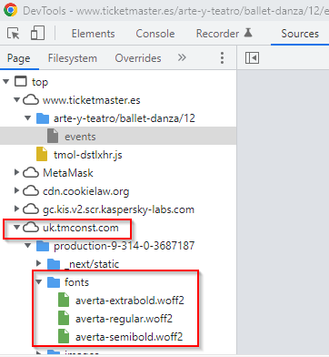
Icones |  | Utilitzen icones correctament?  Són simples?  Són fàcils d’interpretar?  Són usables?  Són coherents?  L’estil i l’estètica estan en consonància amb el disseny del lloc web? | Fa un ús molt discret de icones per a elements específics de la barra superior (selector d’idioma, tarja regal, accés d’usuari).
Composició lloc web |  | Quin tipus d’equilibri té el lloc web?  Està la informació jerarquitzada visualment?  Patrons? Proporcions? A simple vista s’entén l’organització de la informació?  Hi ha elements en moviment?  Juga amb la repetició?  Fa servir el contrast?  Té CTAs («Call to Actions»)?, posa èmfasi en alguns elements?  El conjunt del disseny harmonitza? | -El lloc web té un equilibri simètric, amb molt ús de la repetició (graelles de resultats), per facilitar la interpretació i l’accés als diferents continguts.  - A la pàgina inicial es pot apreciar un patró de disseny Z, amb una zona de navegació superior, un element central destacat i una part inferior de contingut addicional.  -Presenta una simetria vertical per a diferenciar clarament la zona de cerca de la de resultats, fent servir el contrast del color de fons com a diferenciador de les dues zones.  -Fa servir CTAs per a les accions principals, com «Hazte una cuenta», «Inicia Sesión» o «Buscar».
Visualització a diferents dispositius (Disseny adaptatiu) |  | La disposició dels elements s'adapta segons el dispositiu amb el que es visualitza? (mòbil / ordinador) | La web és plenament adaptativa.
Altres |  | Altres aspectes a destacar i que ens hagin agradat o no. | La simplicitat del seu disseny facilita molt la correcta visualització en tot tipus de dispositiu. És un clar exemple de disseny «mobile-first».

2. Wireframes de la competència (0,25 punts)

Un cop analitzat les webs és important extreure la seva estructura i fer el seu wireframe per entendre millor la seva implementació.

Captura de pantalla o imatge del wireframe de la pàgina principal. https://www.ticketmaster.es/
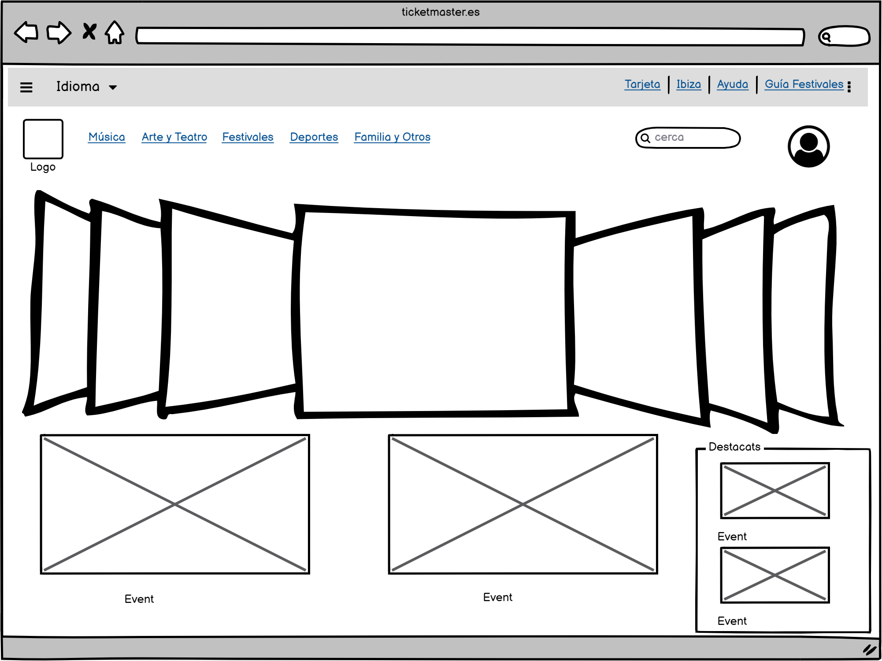

Nota.- Per a la realització del wireframe reviseu el Pas2 de l’apartat 3.2 Elaboració d'un prototipus web on, a banda de tenir la informació sobre el què es un wireframe i el que representa, també trobareu una proposta d’eines online o amb una versió gratuïta, però existeixen moltes més que també podeu utilitzar, com per exemple Balsamiq (teniu disponible una extensió per a Google Drive: https://gsuite.google.com/marketplace/app/balsamiq_wireframes/551218684071) o Ninja Mock (https://ninjamock.com/)

Altres aplicacions que podeu fer servir

- Moqups: Aplicació Web. https://moqups.com/
- Mockflow: Aplicació Web.https://www.mockflow.com/
- Gliffy: Aplcació d’escriptori i Web. https://www.gliffy.com/

És important que en aquesta activitat feu servir alguna d’aquestes aplicacions per a Wireframes, ja que incorporen llibreries amb elements específics d’interfície d’usuari. No feu els wireframes amb eines de dibuix genèriques com PowerPoint, Paint o similars.

Activitat 2 – Prototipus del nostre portal | 2 punts

Ara que ja hem estudiat la competència estem en disposició de començar a fer un prototipus en format Wireframe del que volem que sigui el nostre web.
- Començarem els elements que volem que tinguin les plana principal (menú, logo, títol, seccions, articles, vídeos, imatges, enllaços, etc.) que col·locarem en el wireframe de la pàgina principal.
- Després enllaçarem els diferents elements d’aquesta pàgina principal amb els Wireframes de la resta de pàgines, creant un prototipus navegable del nostre portal.
- Començarem dissenyant el wireframe del mòbil, “Mobile First”, treballarem per tant, amb dos wireframes del portal, una pel mòbil i l’altre per ser visualitzat a l’ordinador, desktop.

Dit això, hem de pensar que potser alguns elements es desplaçaran i fins i tot alguns desapareixeran o es minimitzaran¨a la versió mòbil.

El nostre portal ha de tenir uns mínims que s’hi hauran de complir:

- Un menú navegable amb accés a les diferents opcions.
- Una zona per poder cerca (d’espectacles o events per tipus, data o el que considereu adient). Al fer clic en el botó «cercar» s’ens mostrarà un wireframe de la pàgina de resultats de la cerca (seran sempre els mateixos, tan sols és una simulació).
- Un petit formulari d’accés per a usuaris registrats amb botons d’entrar i de crida a Registrar-se. El botó de registre portarà a un formulari de registre que demanarà algunes dades bàsiques, intenteu fer servir diferents tipus de controls de formularis (quadre desplegable, caselles de verificació, botons d’opció,...).
- 2 o més seccions amb 2 o més articles cadascuna. Recordeu que cada secció pot tenir el seu títol i text i que un article té una estructura semblant que serà on ficarem el contingut multimèdia (imatge/vídeo/àudio) i segurament un enllaç a la versió extensa d’aquest article.
- Una zona per a publicitat o enllaços a altres webs semblants o articles destacats.
- Un peu de web on posareu dades de contacte, enllaços a xarxes socials i política de la web.
- Un formulari de contacte per a demanar informació, accessible des del menú principal.

Evidentment la distribució de la informació és elecció vostra.

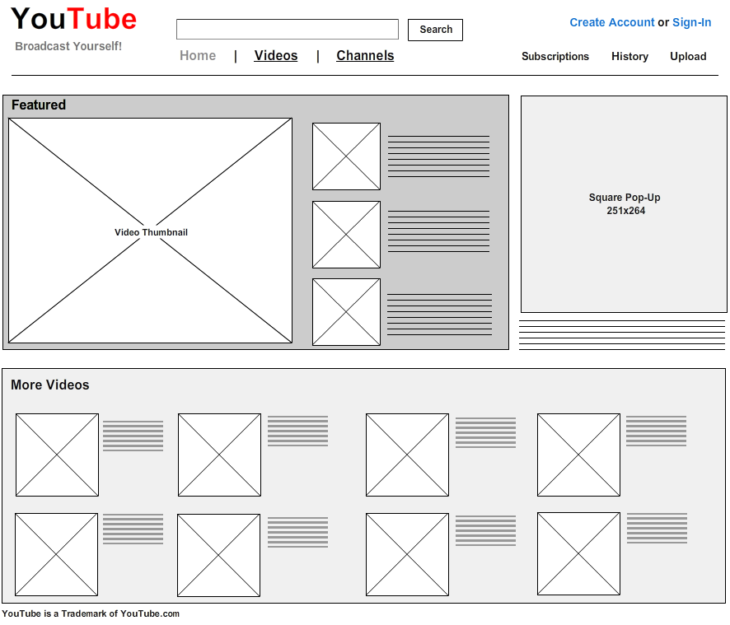

Tot i que als apunts es parla del disseny de «Mobile First» us afegim enllaços a webs que expliquen el perquè d’aquesta manera de dissenyar i dona algunes pautes interessants: www.antoniomadera.com , www.fuegoyamana.com o medium.com i medium.com_luke_wroblewski, entre d’altres.

El format d’entrega d’aquest prototipus navegable serà un PDF interactiu generat amb l’eina Balsamiq, teniu disponible l’extensió per a Google Drive: https://gsuite.google.com/marketplace/app/balsamiq_wireframes/551218684071)

Teniu un tutorial interessant sobre com generar un prototipus navegable per a mòbils amb la versió desktop d’aquesta eina a https://balsamiq.com/tutorials/articles/mobileapplication/ . Encara que sigui per a la versió desktop, es pot seguir fàcilment amb l’extensió per a Google Drive.

La documentació general de l’eina la teniu a https://balsamiq.com/wireframes/google-drive/docs/

Per a exportar a format PDF el Wireframe, tan sols heu d’anar a l’opció «Project/Export»...

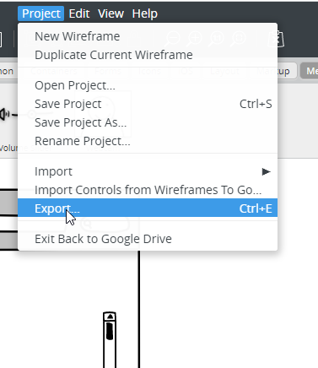

...i assegurar-vos que seleccioneu tots els Wireframes i el format PDF. També es recomanable marcar l’opció «Optimize for viewing on screen», ja que no estem pensant en imprimir en paper el prototipus.

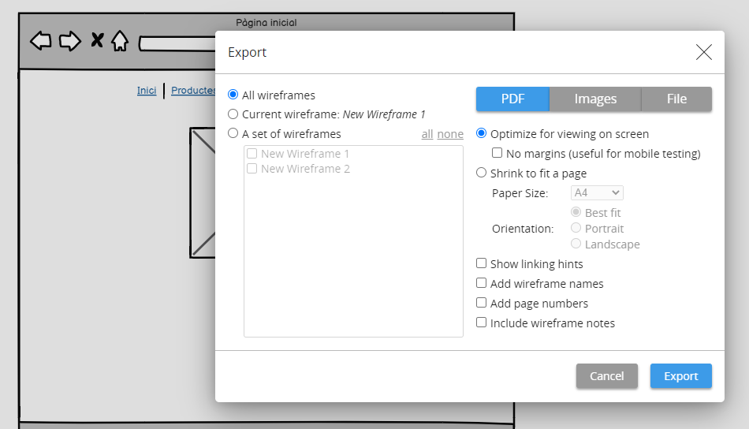

Haureu d’adjuntar el PDF amb el nom Activitat_2.pdf i incloure’l al zip d’aquest EAF.
Activitat 3 – Editors HTML i preparació de l’entorn | 0,5 punts

L’objectiu d’aquesta activitat és la instal·lació i ús d’editors per al desenvolupament web que ens facilitin el seu desenvolupament amb ajudes en la codificació i plugins adients. El mercat està ple i cal triar el que més senzill i còmode ens resulti, cal escollir la nostra eina de treball amb la que realitzarem la resta de tasques de l’EAF. Per facilitar la nostra elecció farem un petit treball de recerca i una petita comparativa.
Per realitzar aquesta activitat cal haver mirat els apartats: 1.3 Llenguatges i aplicacions de disseny web i 1.4 Disseny web amb HTML5

1. Comparativa d’editors (0,3 punts)
Compareu l’editor Visual Studio Code (https://code.visualstudio.com/) i un altre qualsevol a la vostra elecció (Sublime Text, Notepad++, Atom, etc) raonant per quines especificitats heu escollit un dels dos. Ompliu la taula següent amb el que es demana. Feu diverses proves i consulteu les diverses opcions per tal d’adquirir les habilitats necessàries. Finalment, trieu el programari que us sigui més còmode per treballar i que us doni més opcions.

Especifiqueu les característiques diferenciadores de cada editor i raoneu la vostra elecció d'un d'aquests dos programaris proposats
Editor | Visual Studio Code | Editor alternatiu: Sublime Text
Llenguatges soportats | Compatibilitat amb els llenguatges de programació més populars, a part de tots els de Microsoft, com PHP o Python. Llista completa a https://code.visualstudio.com/docs/languages/overview | Javascript, Python, PHP, Java, Typescript.  Llista completa a https://github.com/sublimehq/Packages
Funcionalitats bàsiques | IntelliSense (autocompleció de codi) ,  Resaltat de codi, control de versions amb connectivitat amb els principals repositoris i proveïdors de SCM (Source Control Management) com Git  És més un IDE que un editor. | Disposa de moltes comandes de teclat que agilitzen l’accés a les funcions i les característiques que ofereix.  La seva interfície és en pestanyes i mostra una vista en miniatura per visualitzar la part del codi que s’està treballant.  Resaltat de codi.  Autocompleció de codi.  Suport GIT.  Emulació VI.  Molt lleuger i ràpid. És més un editor lleuger que un IDE.
Complements | Té moltes extensions que amplien les funcionalitats, per exemple:  - Connexió amb GIT.  - Depuració de codi en línia amb servidor web integrat.  - Formatejadors de codi.  - Iconas per als diferents fitxers del projecte.  - Marcatge de documentació de projectes.  - Comentaris de codi millorats. | Els packages de sublime proporcionen ajudes al programadAor, com:  - Formatejat del codi (alineació, indentacions,...).  - Generadors de codi HTML amb expressions regulars.  - Accés a servidor amb SFTP.  - Control de réplica entre servidor local i remot.  - Verificadors de sintàxi Javascript.  - Comparadors de fitxers.
Possibilitats de personalització | Possibilitat de personalitzar aparença, paleta de colors, tipografies i distribució elements. | Entorn plenament configurable, distribució pestanyes, panels, menús, . Pots instal·lar temes amb combinacions de colors diferents, tipografies, etc.
Altres | -Disponible per Mac, Linux i Windows.  -Desenvolupat amb Electron Shell, Nodde.js i Typescript i protocol Language Server, -S’actualitza mensualment | Disponible per Mac, Linux i Windows.
Raons per l’elecció de: VS Code
És de codi obert, té depuració integrada, un entorn de desenvolupament bastant complert.
La funcionalitat de control de versions compatible amb molts proveïdors i repositoris de codi és clau per a una eina de desenvolupament.
Té una bona quantitat de connectors /complements amb un cercador de plugins que s'instal·len fàcilment.
Interfície personalitzable de forma molt intuïtiva. Compta amb opcions per organitzar la vista i també amb temes per definir la combinació de colors.
És possible gestionar projectes. Disposa d'un panell per veure els arxius que conformen el projecte en el qual estem treballant.
Ofereix suport per a etiquetes d'HTML5 i propietats CSS3. Compta amb distinció per color i també amb ajuda contextual.
A més d'HTML, CSS i JavaScript, Visual Studio soporta diversos llenguatges de programació, com PHP, C, C ++, Java, Python
El programari es pot aconseguir en diversos idiomes.

2. Arbre de directoris (0,1 punts)

Crearem un arbre de directoris que ens permeti organitzat el nostre codi. Començarem per l’arrel principal on programarem d'entrada el fitxer index.html. En la mateixa arrel principal crearem les carpetes que serviran després per posar el contingut multimèdia (imatges, vídeos, àudios), altres on ficarem el codi (js i css) i una última, contingut, que serà on anirem creant la resta de pàgines html. L’estructura quedaria més o menys com la de la Fig. 1.
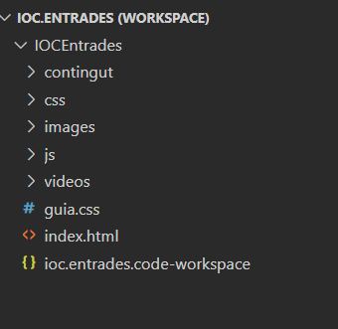

Fig 1 – Exemple il·lustratiu de l'arbre de directoris

És molt important definir una estructura i organització clara abans de començar a desenvolupar codi.
El document index.html, ha de tenir el següent codi HTML5, on heu de substituir el text NOM_ALUMNE amb el vostre nom sencer:
<!DOCTYPE html>
<html lang=”es”>
<head>
<meta charset=”utf-8” />
<title>[NOM_ALUMNE]</title>
<script>
alert("Soc [NOM_ALUMNE]");
</script>
</head>
<body>
<h1> Viatges IOC</h1>
<h2>Descobreix el món amb nosaltres.</h2>
<p>En breu, més informació</p>
</body>
</html>
Captura de pantalla de l’editor on es vegi l'arbre de directoris i el fitxer index.html implementat.
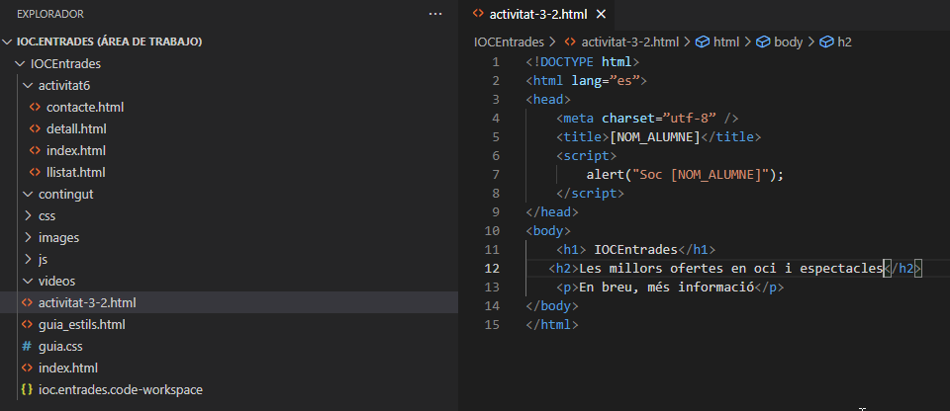

A continuació, feu servir les eines de desenvolupament que incorporen els navegadors i feu una captura de la informació i les diferents opcions disponibles en, almenys dos d'ells.

Eines desenvolupament navegador 1: [Chrome]
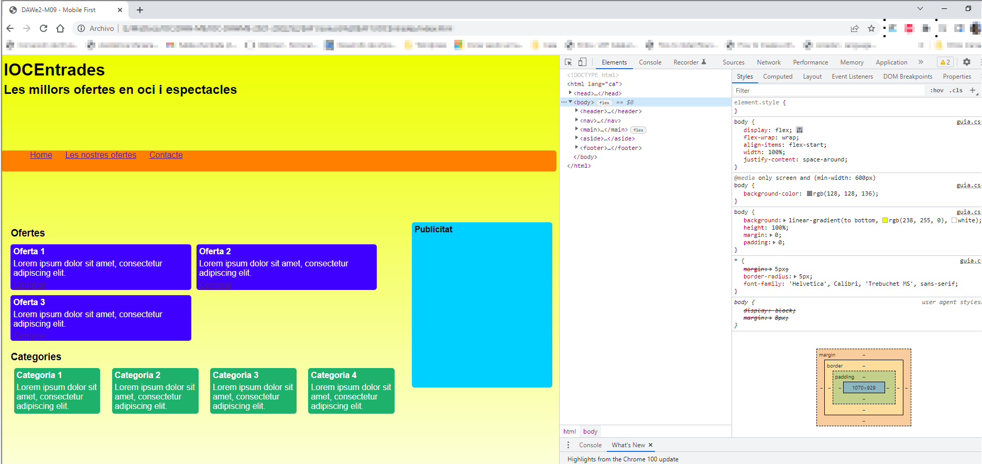
Eines desenvolupament navegador 2: [Firefox]
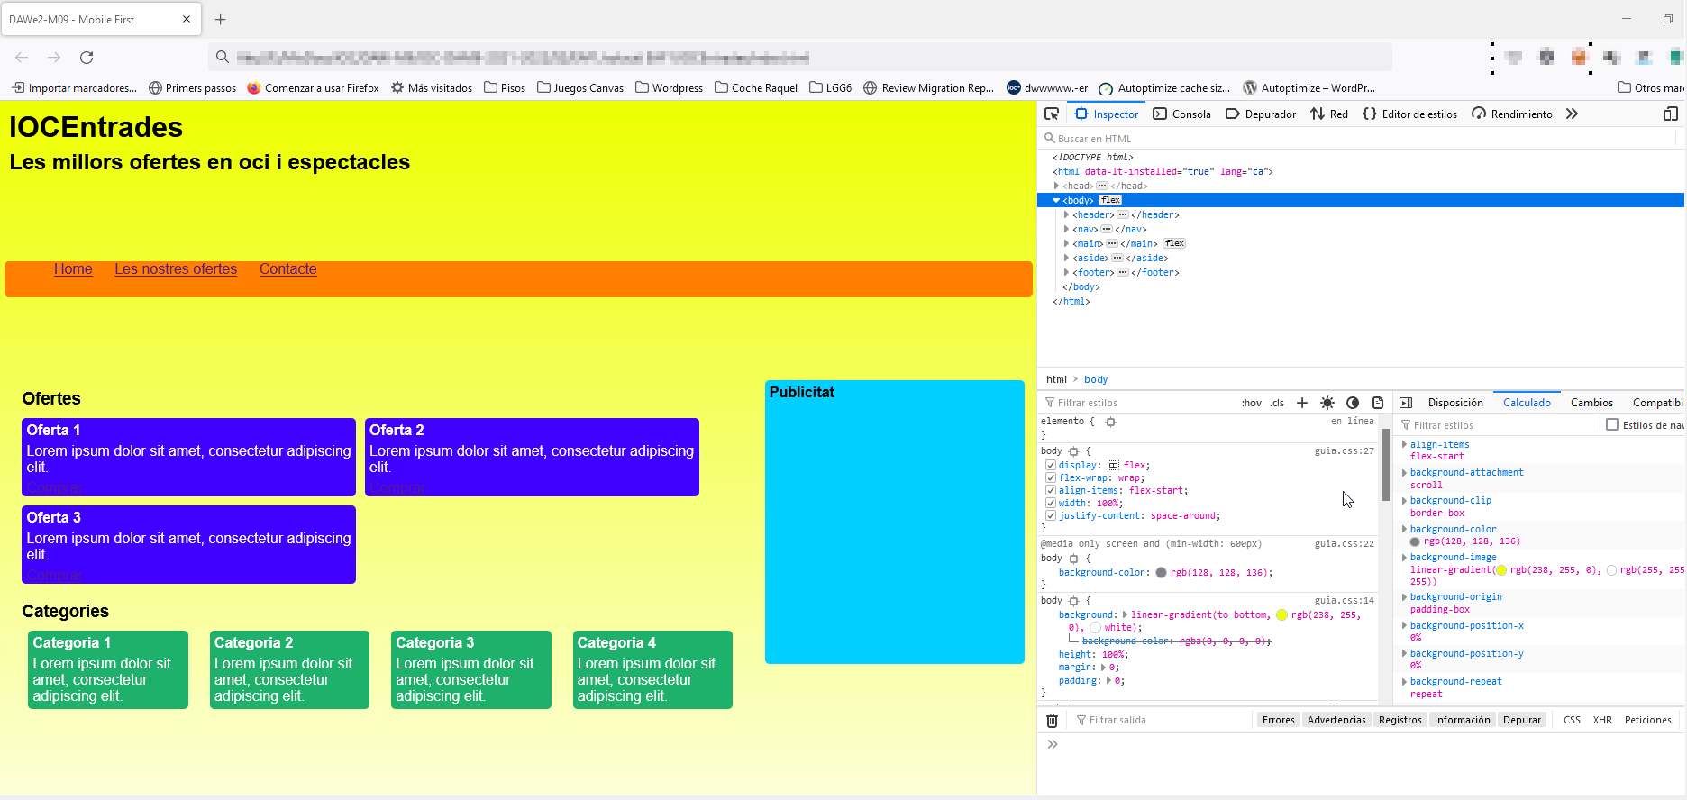

3. Editors online (0,1 punts)

Per últim, feu servir l'editor online anomenat codepen (https://codepen.io/), enregistreu-vos i enganxeu el codi html de l'index.html. Poseu un nom per guardar aquesta plana, i enganxeu al següent quadre l'enllaç per compartir-ho.

Podeu penjar l’enllaç directe de la barra d’adreces o anar a la part inferior dreta, al botó «Share» i després seleccionar «Copy Link»
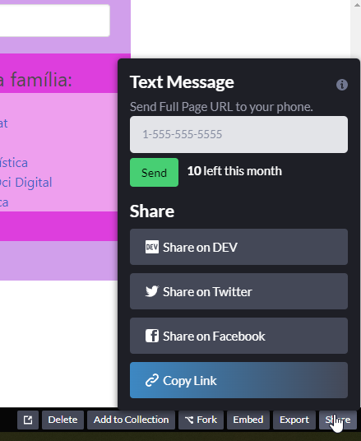

Si coneixeu o creieu adient fer servir altre editor online, podeu afegir la vostra pròpia proposta.

Enllaç de compartició
https://codepen.io/iocdawm9/pen/WNdWwOx
Captura de pantalla
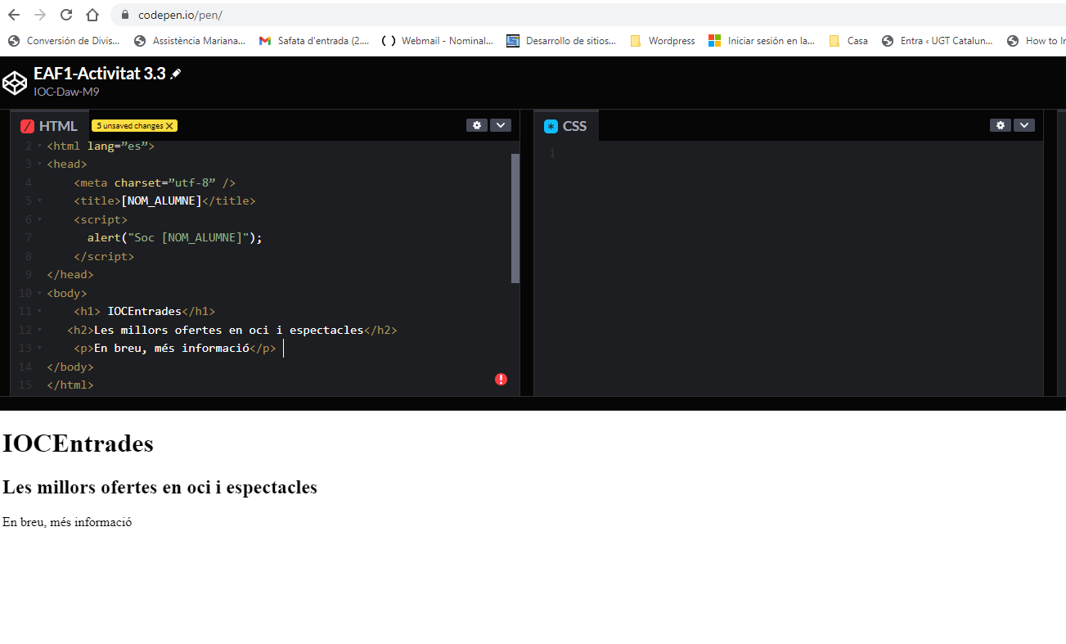

Nota.- En aquesta activitat és important que:

- Us fixeu en l’esquema del codi HTML d’exemple, ja que és l’estructura bàsica d’un document web, així com l'estructura d'arbre d'un portal web, que després adaptareu.
- Per aprendre cal fer i refer el codi, www.w3schools.com trobareu el manual de referència amb la possibilitat de poder executar/modificar i comprovar («try it yourself») els exemples que us presenten. Un convidem a utilitzar la i fer-la servir com a eina de proves, us serà de molta utilitat en la resta d’activitats de l’EAF.

Activitat 4 – Guia d’estil | 1,5 punts

Un cop tenim l’editor i una estructura de codi inicial amb una pàgina principal, i abans d’entrar en matèria i codificar el web amb HTML5 i CSS3, cal decidir quin serà el disseny del nostre portal. L’objectiu d’aquesta activitat és la creació d’una guia d’estils mitjançant HTML5 y CSS3.

Per dur a terme aquesta activitat cal haver mirat els apartats: 1.4 Disseny web amb HTML5 i 2.1 Fullsd’estils:CSS3

1. Creació de la guia d’estil

Abans del desenvolupament d'un projecte es fixen objectius envers al disseny, per aquest motiu es demana crear el que s’anomena una guia d’estil, que al nostre cas serà reduïda i bàsica.
No hi ha cap estàndard, però en aquesta web següent trobareu uns quants tips: StaffCreativa. També podeu inspirar-vos en la definició d’estil de Firefox o aquesta de Drupal.

Us demanem tenir tota la guia d’estils en un fitxer HTML (guia_estils.html) i un altre CSS (guia_estils.css) de mostra pot ajudar-vos a fer proves i a organitzar-vos.

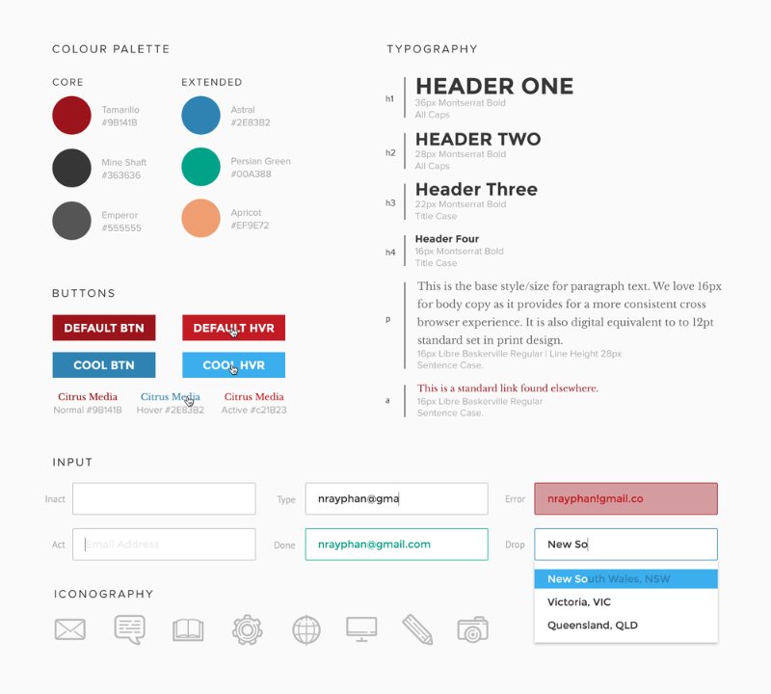
Què cal definir i quines eines ens poden ajudar:

1.1 Tipografia

Cal triar una o dues tipografies que utilitzarem en diferents graus de titulacions, text normal, text destacat, etc. Per ajudar-vos, podeu fer servir FontJoy una eina online amb la que obtindreu una combinació de fonts que sigui mínimament 'compatible'. Escolliu una font qualsevol i fixeu-la amb la icona corresponent (cadenat), doneu-li al botó «GENERATE» per trobar una combinació tipogràfica que encaixi.

1.2 Colors

La tria de color va normalment associat al logo o a la imatge corporativa de la marca. No us demanem que feu la imatge ni el logo (opcional) però sí que trieu la paleta de colors que fareu servir. A la web de Material.IO trobareu informació molt útil per ajudar-vos a definir la paleta de colors i les combinacions més adients. En aquest web trobareu un munt d’informació sobre aquest disseny i desenvolupament amb articles molt interessants. També teniu ColorMind o Paletton.

1.3 Altres elements

Potser també us pot interessar tenir definit l’estil dels camps d’un formulari, botons, taules, diferents mides de les imatges, etc. És en aquest punt del desenvolupament que seria adequat tenir-ho especificat, reduïm així temps de desenvolupament.

1.4 Material complementari

Si ja teniu clares les icones, elements decoratius i, fins i tot el logo, també ho podem afegir en la nostra guia d’estils.

Teniu diverses eines disponibles que us poden ajudar a elaborar la vostra guia d’estils:

- A https://www.designgapp.com/demo#styleguides teniu una aplicació web interessant que permet generar i compartir guies d’estil molt completes. El registre és gratuït.

- Style Guide Template. És una plantilla HTML fàcilment editable amb moltes de les opcions més habituals: logo, colors, tipografia, botons, icones i formularis. Es pot editar i personalitzar amb qualsevol editor HTML. https://codyhouse.co/gem/css-style-guide-template/

Pantalla de la vostra guia_estils.html
Veure fitxer a zip de la solució.

Pantalla de la vostra guia_estils.css
Veure a fitxer zip de la solució.

Pantalla de la vostra guia d’estils vista al navegador
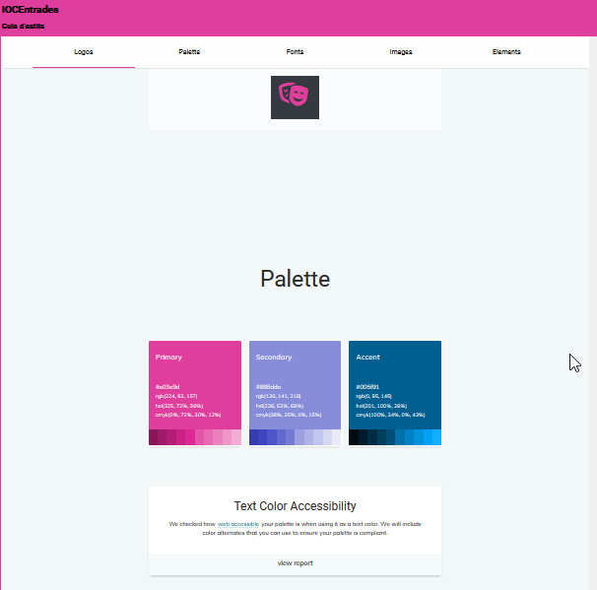

Activitat 5 – Maquetació HTML5/CSS3 pàgina principal | 2 punts

Un cop tenim l’editor, una guia d’estils, una estructura de codi inicial amb una pàgina principal, entrem en matèria i comencem a codificar el web amb HTML5 i CSS3. Començarem dotant d’estructura i triant els elements semàntics d’ HTML5 segons la distribució marcada en el wireframe definit en l’Activitat1, i al final posicionarem tots els elements amb CSS3.

Segons l’apartat us anirem indicant quins punts dels apunts caldrà revisar.

1. Estructura semàntica del codi. (0,8 punt)

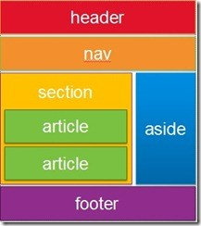
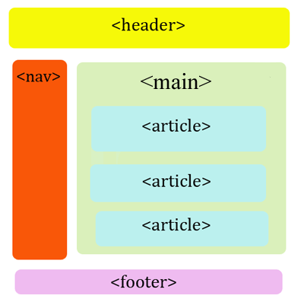
El punt 1.4.6 Estructura semàntica de la pàgina web dels apunts fa referència a la semàntica de cada element HTML i de com cal estructurar el nostre codi correctament fent ús d’aquesta semàntica.

Tenim l’estructura de la pàgina principal al Wireframe del nostre portal, per tant ja podem implementar en HTML una versió bàsica de la pàgina principal del nostre web, index.html. (en aquest apartat encara no es demana res de CSS). És important que feu servir les etiquetes semàntiques.

Pantalla del vostre codi index.html
Veure index.html (sense aplicar guia..css)

Pantalla de la pàgina principal vista al Navegador
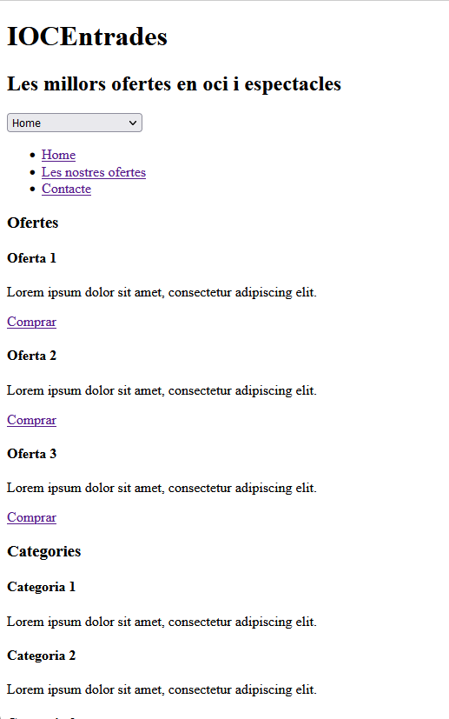

2. Flexbox i incorporació estils. (0,8 punt)

Un cop tenim l'estructura semàntica del nostre web definit, segurament els elements no estaran posicionats en l’espai tal com volem, ni tindran l’aspecte visual que hem definit a la guia d’estils de l’activitat 4.

És amb l’ajuda del CSS que posicionarem i definirem l’aspecte visual de tots els elements que vem definir a la guia d’estils.

Avui en dia tots els navegadors soporten Flexbox com a manera de representar els elements dintre de la página. Us convidem a treballar d’aquesta manera i per això reviseu els punts 2.2.4 Desenvolupar un 'grid' flexible i 2.2.4 Continguts i imatges flexibles dels apunts.
No obstant, per tal que tingueu una informació més exhaustiva us adrecem a la web oficial de w3schools i CSS-Tricks on trobareu més informació sobre l’utilització de display: flex i les propietats derivades.
Us recomanem que utilitzeu el Flexbox per a posicionar tots els elements de la vostra página principal tal com vàreu especificar al wireframe.

També podeu consultar un bon manual de Flexbox a https://filisantillan.com/blog/el-gran-poder-de-css3-flexbox/
Haureu de definir noves regles CSS que juntament amb les del fitxer guia_estils.css de l’activitat 4 donaran a la pàgina principal un aspecte més semblant al nostre disseny.

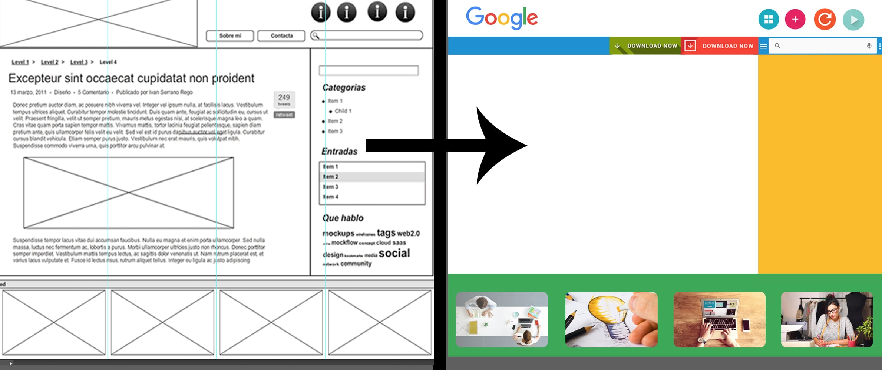

Pantalla del vostre codi index.css
Veure guia.css

Pantalla de la pàgina principal vista al Navegador
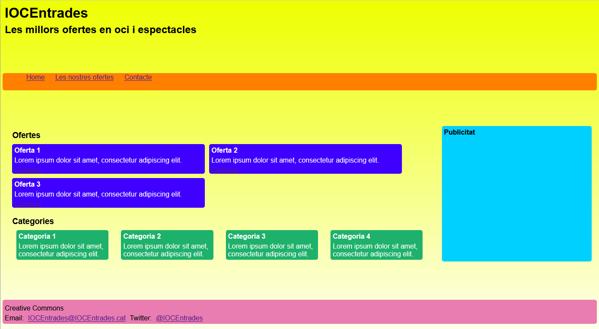

3. Mobile first. (0,3 punts)

Ja a l’Activitat 1 vàreu dissenyar com seria l’aspecte de la pàgina principal al mòbil i, juntament amb la teoria que trobareu al punt 2.2 Disseny web adaptatiu, més concretament a 2.2.2 ‘Media queries’, ja podeu modificar el codi i fer-lo adaptatiu.

Programeu les ‘media queries’ que cregueu necessàries per poder fer aquesta adaptació. Podeu ampliar aquest contingut, per exemple, a les següents web:

- https://developer.mozilla.org/es/docs/CSS/Media_queries
- https://www.w3schools.com/css/css_rwd_mediaqueries.asp

Pantalla del vostre codi nou index.html i/o index.css
Veure index.html i guia.css

Pantalla de la pàgina principal vista al navegador (dimensió mòbil)
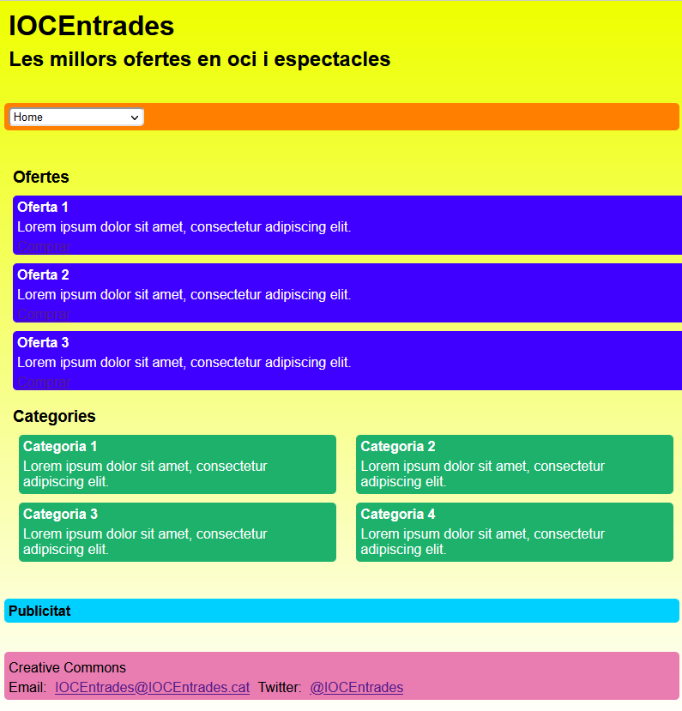

4. Validació del document HTML. (0,1 punts)

Per últim, cal que amb qualsevol de les pàgines creades, feu una validació HTML i CSS per tal d’estalviar-vos possibles errors al codi final que entregareu, reviseu el punt 2.1.9 Test i validació CSS dels apunts. Podeu accedir a: Validator.w3.org. Adjunteu una captura de la validació final del codi, tenint en compte que això és simplement orientatiu i no cal eliminar els errors que no trobeu lògics.

Captura de la validació del codi
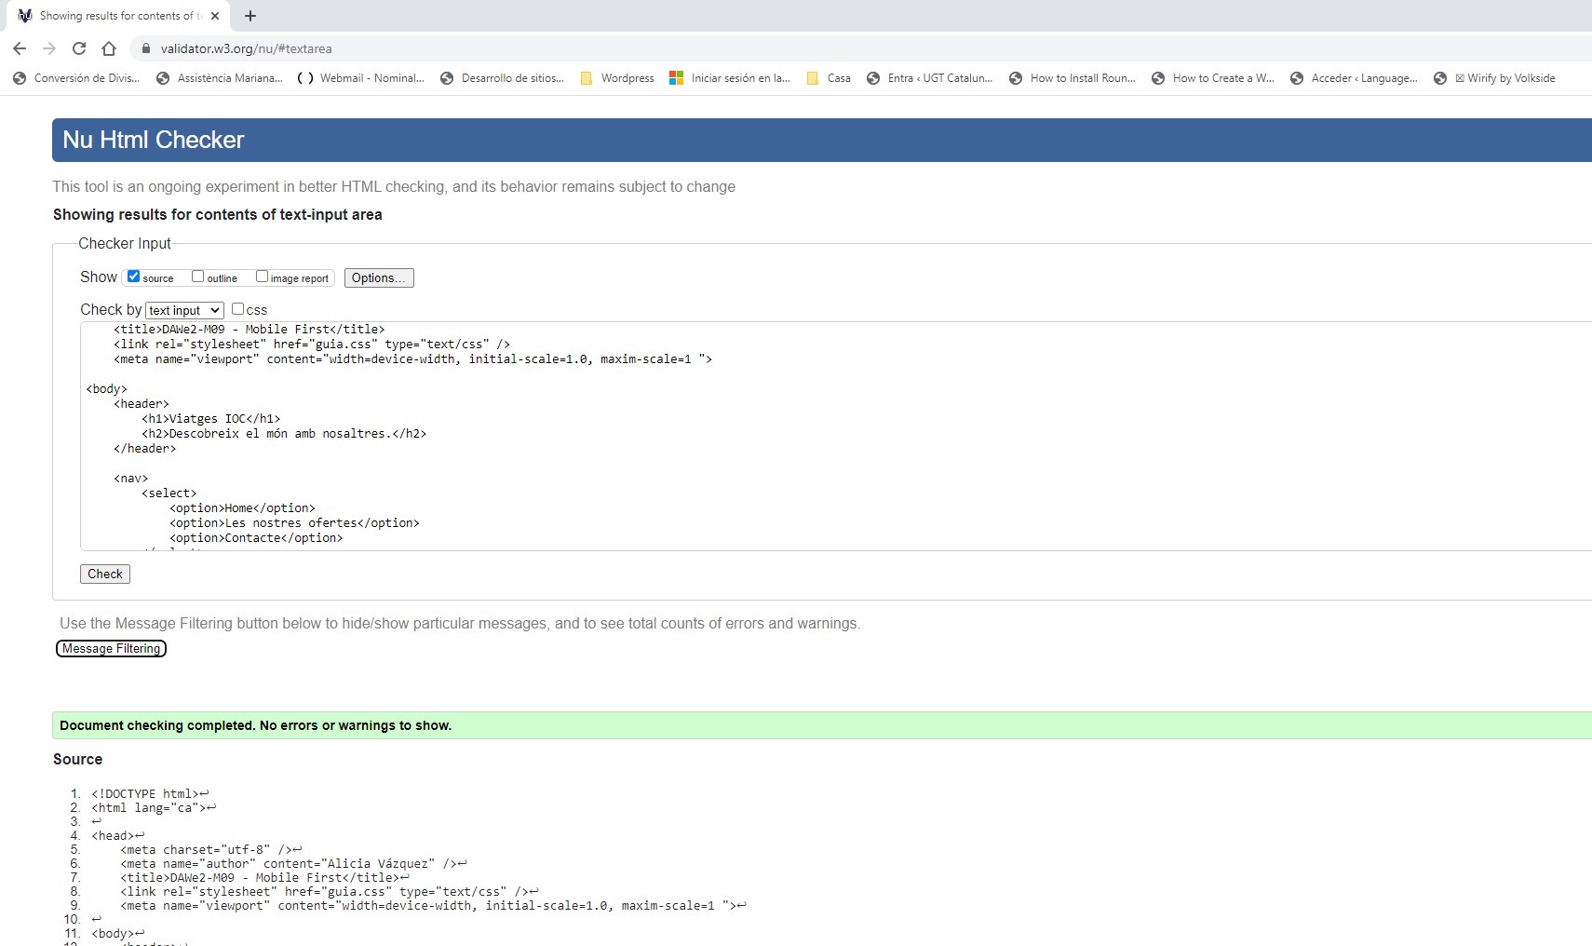

Per realitzar aquesta activitat heu de tenir en compte les següents instruccions.-

- El resultat de la pàgina final ha de seguir el disseny wireframe que heu dissenyat a l’Activitat 1.
- L’activitat s’ha desenvolupat amb l’editor HTML escollit a l’Activitat 2.
- L’organització del document web s’ha fet d'acord amb els conceptes de web semàntica.
- És important fer servir tabulacions, una bona selecció de noms per css i els camps de formulari, posar comentaris orientatius al codi i no deixar-vos etiquetes que no tinguin sentit.

Eines.-
- BEM, es un estàndard que serveis per donar noms comprensibles a les classes de CSS, de manera molt senzilla. Us recomanem seguir aquest estàndard a GetBEM
- Plugins als editors que us ajudaran a detectar errors al codi i a ‘picar’ un bon codi, al cas de Brackets teniu un anomenat Beautify. però n'hi ha d'altres que podeu cercar.

Activitat 6 – Framework Bootstrap | 2,5 punts

A l’hora de desenvolupar una web i de cara a facilitar el temps de programació podem fem servir un framework. En aquest cas, treballarem amb Bootstrap com a plataforma que ens ofereix un conjunt d’eines per dissenyar un lloc web.

1. Què és un framework css? (0,25 punts)

Què és un framework css? Fes una comparativa de Bootstrap i Foundation, a les seves darreres versions, comparant les característiques generals de cadascun. A aquest article podeu trobar més informació sobre altres frameworks i les seves principals característiques.

Que ès un framework css?
Un framework és un conjunt predefinit de conceptes, mòduls i criteris estandarditzats que faciliten el desenvolupament de llocs i aplicacions web. Proporcionen funcionalitats genèriques amb mòduls ja escrits i components específics creats de forma estandarditzada. És un entorn de programari reutilitzable que permet als dissenyadors web i desenvolupadors construïr els projectes fàcilment amb molt poca codificació i sense haver-se de preocupar dels detalls de baix nivell.
Bootstrap | Foundation
Bootstrap és un framework que permet dissenyar un  lloc web a través de llibreries HTML, CSS i JS.  Incorpora un sistema de grid responsive – que ens permet situar els elements en distribucions que s'adeqüin a cada resolució de pantalla, d'aquesta forma és possible crear contenidors amb distribucions horitzontals que es transformin en verticals en un dispositiu mòbil, que desapareguin o fins i tot que canviïn la seva ordenació.  Te també un sistema de classes i elements predefinits - Mitjançant l'ús de classes en els elements HTML és possible donar-li de forma ràpida diferents comportaments i estils als nostres elements, ja siguin per aconseguir un disseny adaptable o per obtenir ràpidament botons o elements de formularis, taules, etc amb estils vistosos i flexibles. | Foundation és una col·lecció d’eines per al  desenvolupament web frontal de llocs web i  aplicacions web.  Té un pes molt reduït, sent ideal per a velocitats mitges i baixes i agilitza les webs fetes amb ell.  Té una versió específica per e-mails.  Facilita l'accessibilitat web.

2. Pàgina principal amb Bootstrap (0,5 punts)

A l’activitat 5 vam maquetar la pàgina principal del nostre lloc web amb HTML, flexbox i CSS, l’objectiu d’aquesta activitat es maquetar la mateixa plana però utilitzant Bootstrap. Per poder utilitzar aquest framework seguiu les següents indicacions:

- Accediu a la web oficial de Bootstrap, https://getbootstrap.com/, i com podeu veureu a l’apartat 2.3.1 Com obtenir i instal·lar Bootstrap dels materials, podeu optar tant per instal·lar el programa sencer o podeu incloure Bootstrap CDN al codi que aneu a treballar. Encara i que per aquesta activitat és suficient treballar amb Bootstrap CDN, us recomanem descarregar el codi i veure com està organitzat.

- Boostrap treballa amb capes amb les quals li anirem assignant diferents estils definits en el framework segons les nostres necessitats. No cal reprogramar tot, és reorganitzar el codi.
Com a la figura us recomanem que seguin el vostre disseny de wireframe comenceu amb una pàgina en blanc només implementant el wireframe amb caixes de colors. Un cop el teniu, haureu d’afegir les dades amb la semàntica feta a l'activitat 4. Recordeu que parts del CSS que afecten el posicionament dels elements s’hauran de treure.
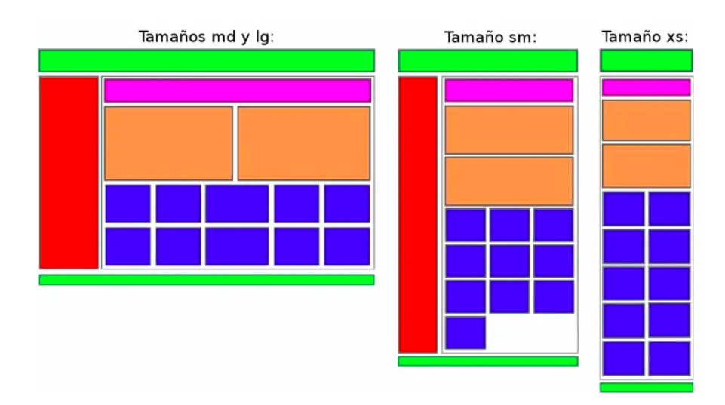

- Als materials teniu un parell d’exemples que us poden ajudar, 2.4. Acadèmia esTUdia, i també a les 2. Activitats.

- A https://getbootstrap.com/components/ teniu tots els components i el codi adient que podeu incloure al vostre document web.

3. Resta de pàgines (1,75 punts)

Ja tenim la nostra pàgina principal maquetada, seguirem maquetant en HTML la resta de pàgines. Recordeu que teníem:

- Pàgina principal, amb la informació general del lloc, enllaços interns a informació de detall, llistats i/o formularis.
- Pàgina de resultat de cerca, és la típica pàgina on es llistant molts elements, ja sigui de productes, serveis, en el nostre cas espectacles.
- Pàgina de detall on trobarem tota la informació de l’element seleccionat, ja sigui un producte, un servei, una oferta, etc.
- Formularis (de contacte i de registre), potser cal una introducció de dades per part de l’usuari que hauran d’emplenar per enviar-les al servidor.

El procés de creació sempre és el mateix, a partir del Wireframe de l’activitat 2 fer la implementació. . Recordeu afegir els enllaços corresponents entre les diferents pàgines, la maqueta HTML ha de reflectir el fluxe de navegació tal com vam establir-la al Wireframe, els enllaços del menú principal i alguns elements han de enllaçar amb les pàgines corresponents.

El disseny ha de ser ‘Mobile First’, per tant tingueu en compte la visualització tant al mòbil com al desktop.

Heu d’adjuntar tots els fitxers HTML i CSS al zip de l’EAF.

Captura de pantalla de la página de resultats de cerca
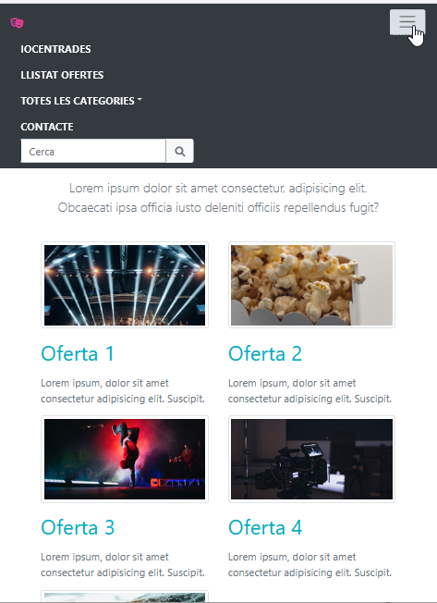
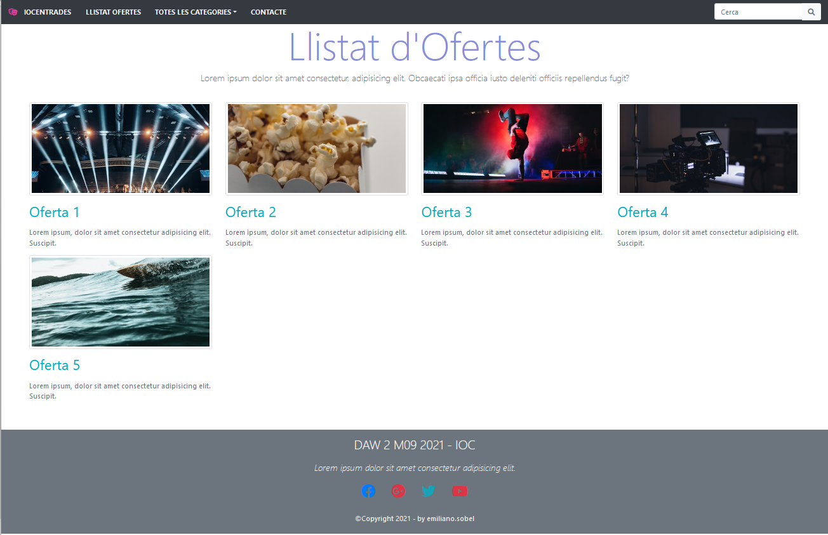
Captura de pantalla de la página de DETALL
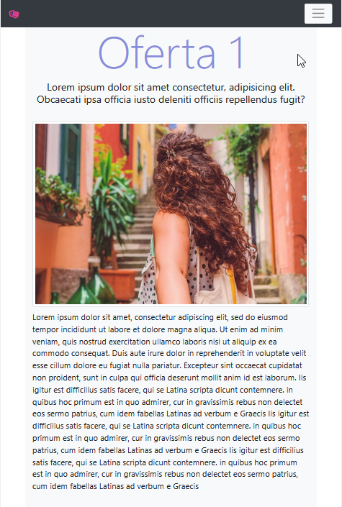
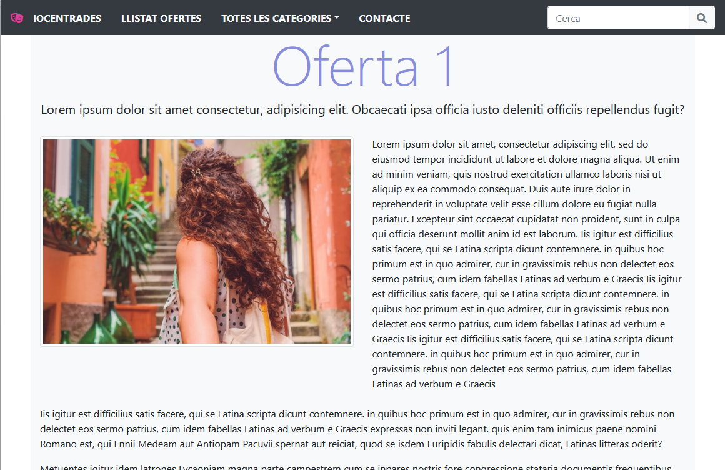

Captura de pantalla de la página dels FORMULARIS
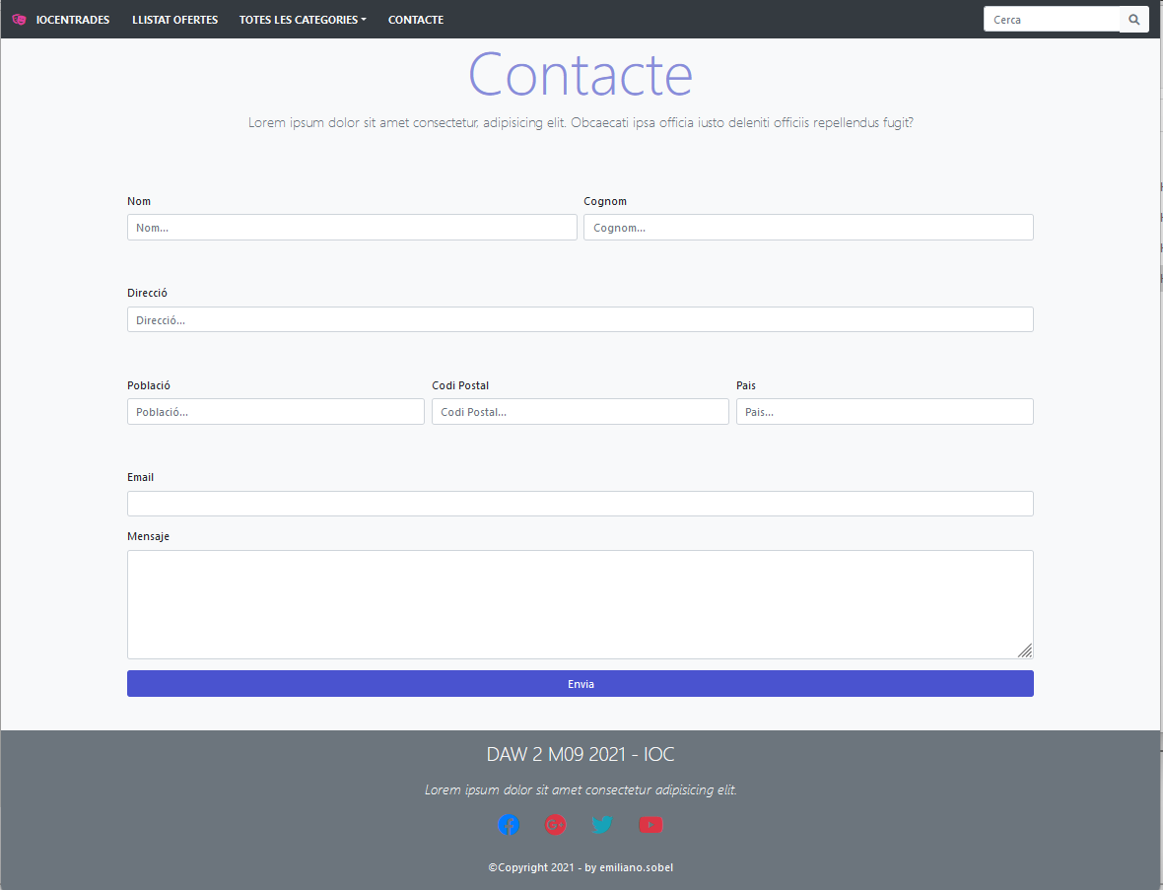
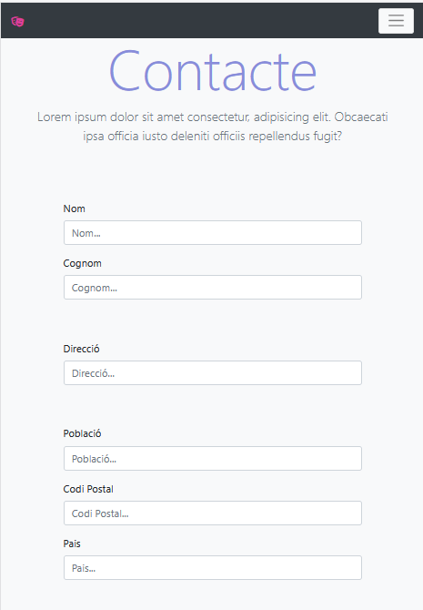

Activitat 7 – Interfícies web, perfils i serveis complementaris | 0,5 punts

- (0,3 punts) Dins del disseny web intervenen molts factors i processos, des de la ideació inicial fins la implementació final pels usuaris que interactuaran amb aquest disseny. Això suposa la intervenció de molts professionals amb diferents especialitzacions. A continuació es mostra una taula amb alguns d’aquests professionals que poden intervenir i es demana que cerqueu quines són les seves tasques dins del món web, i quina desenvoluparia si el vostre portal fos de referència (molt visitats) en l’entorn de la reserva de viatges online. (0,6 punts)

Perfil | Funciones i Tasques | Eines i tecnologies que utilitza
Dissenyador web (Web Designer) | Crea la identitat gràfica, la  maqueta de la web i tria  tecnològica pel  desenvolupament de la part  front. És el grafista | Programes d’edició gràfica, tant de mapes de bits com vectorials.  Adobe Photosop, Illustrator, GIMP, Inkscape.
Desenvolupador de FrontEnd (FrontEnd Developer) | Disseny gràfic i creació d’imatges.  Disseny d’interfície.  Disseny d’informació relacionada amb l’experiència d’usuari al lloc web.  Maquetació HTML i creació de full d’estil CSS.  Programació Javascript, | Frameworks: ReactJS, Angular.  Editors: Webstorm, Adobe DW, Visual Studio Code, Atom.  Frameworks CSS: Bootstrap, Foundations, Bulma.
Desenvolupador de BackEnd(BackEnd Developer) | Té relació amb els programes i scripts que s’executen al servidor per aconseguir pàgines dinàmiques. En general, en aquest tipus de desenvolupament és responsabilitat de programadors més experimentats, però és bó per a un dissenyador està familiaritzat amb les seves funcionalitats. Les següents tasques acostumen a formar part d’un Back-End:  Disseny de l’organització de la informació al servidor.  Procés de formularis.  Programació d’accés a bases de dades.  Gestors de continguts (CMS). | Eines: Visual Studio Code, Microsoft Visual Studio, Eclipse, Netbeans.  Llenguatges:ASP.Net, Java Servlets, PHP, Python,...  Bases de dades:SQL-Server, MongoDB, MySQL, Postgres,
Dissenyador UI | Defineix els punts d’interacció  de la web amb l’usuari, es  centra en la distribució de la  informació | Eines de prototipatge, com Balsamiq Wireframes, Canva, Sketch, Lunacy.
Dissenyador UX | Es centra en els sentiments de  l’usuari, busca no només un  interacció sino que agradi. | Eines de prototipatge, com Balsamiq Wireframes, Canvas, Sketch, Lunacy.
Arquitecte de la informació (Information Architect) | Defineix la distribució a nivell  tècnic de la informació del site i  tecnologia back. | Eines de diagrames de dades, com Visio o Gliffy.
Analista SEO | Extreu i analitza les dades sobre el comportament dels usuaris del lloc web obtingudes amb eines com Google Analytics per veure si es corresponen amb els objectius plantejats prèviament i veure on es pot posar l’èmfasi, reforçant l’estructura de continguts oferts. També s’encarrega de monitoritzar les campanyes de promoció mitjançant Adwords o similars. | Les relacionades amb posicionament i anàlisi del lloc web a buscadors: Google Analytics, Google Search Console, Google Adwords, GTMetrix, Bing Webmaster Tools

- (0,1 punts) Quines estratègies faríeu servir per obtenir un bon posicionament amb tècniques SEO?

Per fer una bon SEO, una de les guies mes emprades és la que proporciona Google. Atès que és el cercador mes utilitzat, aquesta guia ens dona una molt bona idea de com aquest funciona i com posiciona les pàgines cercades, i és igualment útil per altres cercadors.
L'enllaç és Search Engine Optimization Starter Guide.
A mode d'exemple aquí teniu una petita llista de com fer-ho:
Feu un bon us de l'etiqueta <title>, atès que és el resum que es mostra als llistat de resultat de cerques de Google.
Un bon us dels <meta name=''description''>
Millorar l'estructura de les URLS és bàsic, és a dir simplificar l'estructura d'arbres per posar continguts i fer us de paraules que siguin descriptives del contingut a la URL. Especialment al nom de domini.
Fer servir tècniques d'accessibilitat com ara oferir text alternatiu al contingut multimèdia, imatges, vídeo, àudio.
L'ús de components ha de ser coherent, i facilitar la navegació sense complicacions (perills amb els drop-down menús, etc..)
Posar pàgines d'error que permetin als usuaris torna a treballar, i oferir alternatives per seguir al portal.
Millorar de continguts i oferir formes d'arribar amb ells, mitjançant entre altres sistemes les xarxes socials.
Fer servir eines com Google Adwords o Google Analitics.
Fer servir continguts fàcil de llegir i innovador (si copies contingut no ofereixes res de nou i tindràs competència)
Fer servir enllaços que siguin descriptius (un mal ús es posar enllaços del tipus ''aquí''o ''mas'')
Fer us de les etiquetes semàntiques <article><nav><section><audio><video><footer> etc, en comptes de <div>
Optimització de le imatges per millorar la càrrega.
Eliminar enllaços que no portin enlloc i fitxers brossa.

- (0,1 punts) Al llarg de totes les activitats anteriors hem estat desenvolupant un projecte amb un encàrrec concret: un portal de comerç electrònic de viatges amb blog de notícies del sector.

Us demanem una petita reflexió personal sobre la feina realitzada.

Has percebut una progressió en el teu aprenentatge des de l'inici del desenvolupament del portal web fins ara? El fet de fer un esbòs (wireframe) previ de la web i la manera en que ha anat creixent el web, creus que t’ha ajudat a aprendre?

Quins passos han sigut els més complicats? I per què?

En quin dels aspectes tractats al llarg del desenvolupament t'hagués agradat incidir més?

